Muriel FORO
Sport de Haut niveau
Handball

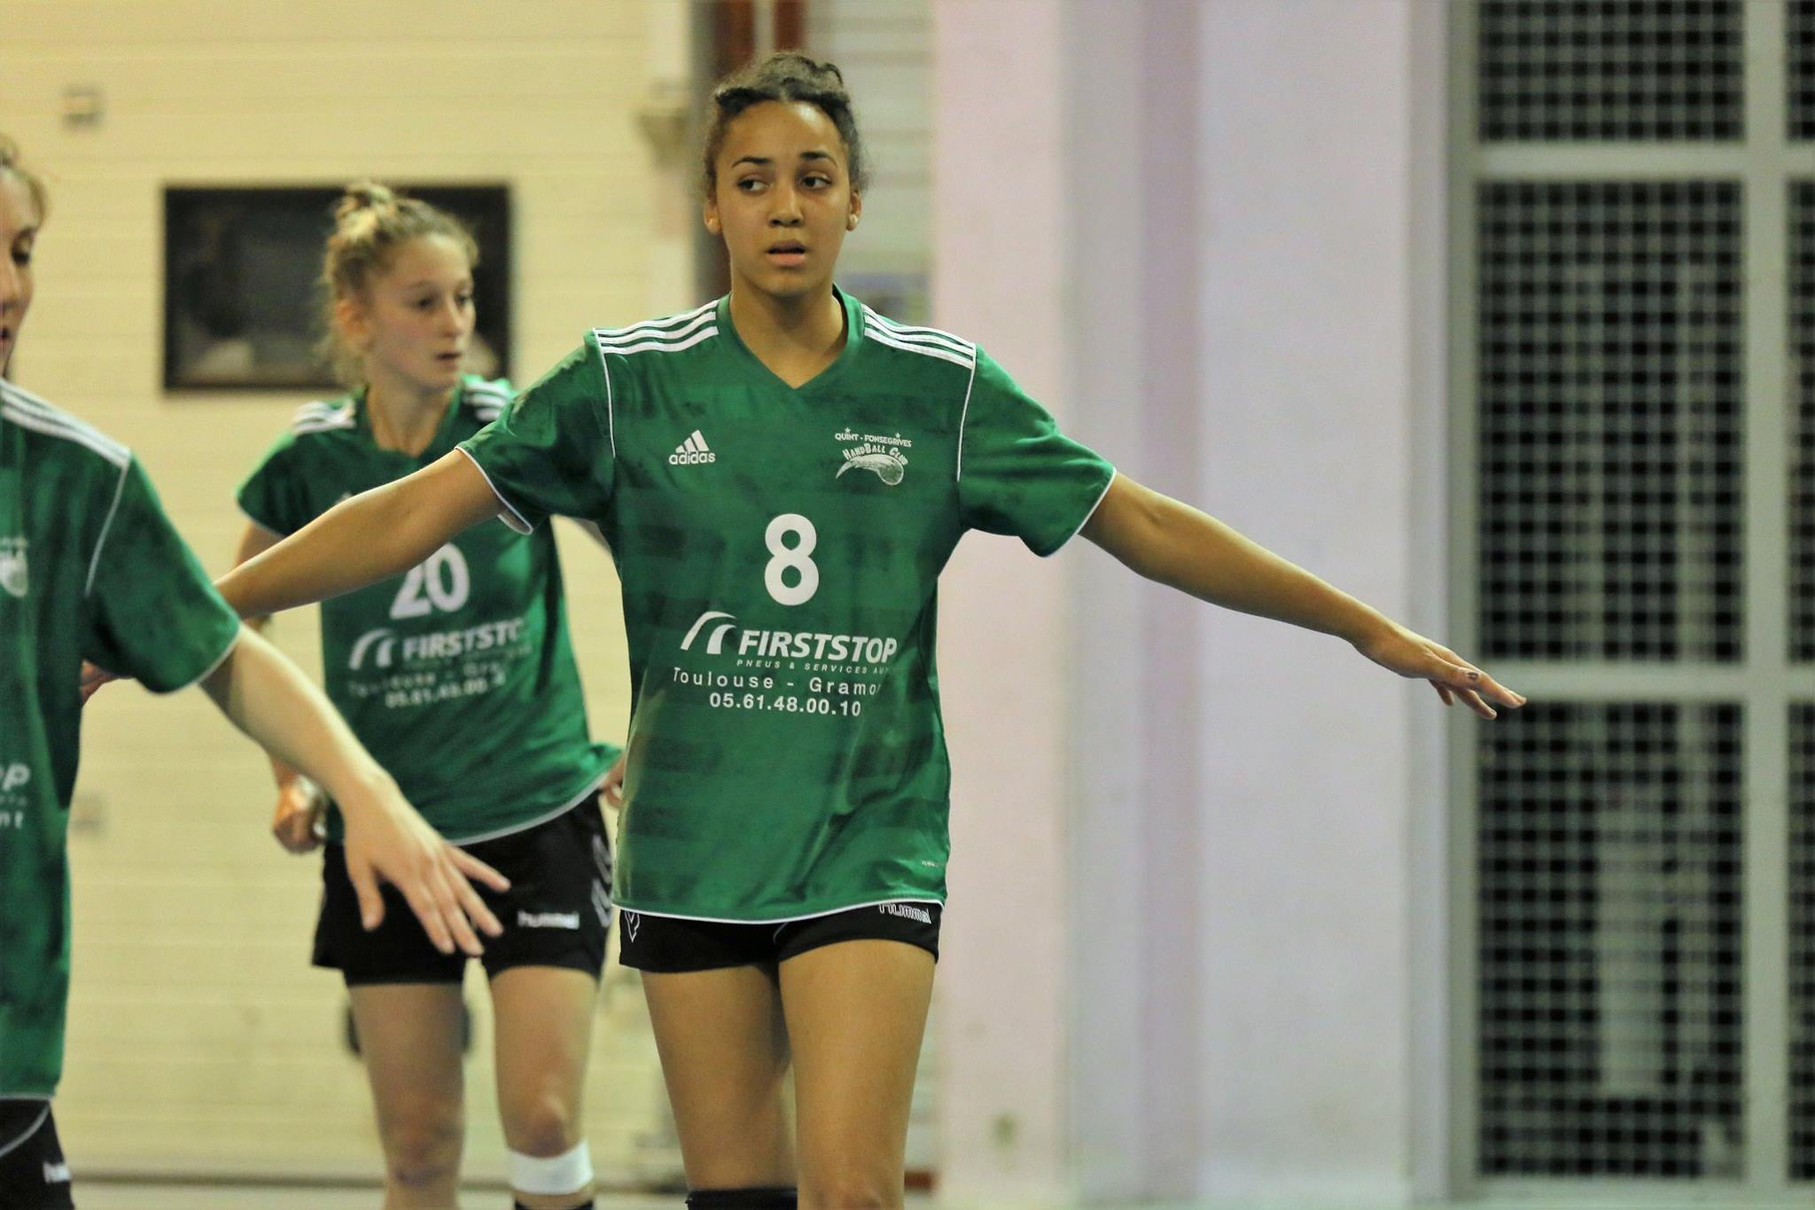

Formation : Droit
Année d’étude : Licence 2

Catégorie : Sportive de Bon Niveau National (SBNN)

Club de compétition : Handball Club Quint Fonsgrives (HBCQF)
Niveau : National 2 Féminine
Poste occupé : Arrière

